**ФЕДЕРАЛЬНОЕ ГОСУДАРСТВЕННОЕ АВТОНОМНОЕ ОБРАЗОВАТЕЛЬНОЕ УЧРЕЖДЕНИЕ ВЫСШЕГО ОБРАЗОВАНИЯ**

**«САНКТ-ПЕТЕРБУРГСКИЙ НАЦИОНАЛЬНЫЙ ИССЛЕДОВАТЕЛЬСКИЙ УНИВЕРСИТЕТ ИТМО»**

**Факультет безопасности информационных технологий**

**Дисциплина:**

«Технологии и методы программирования»

**ОТЧЕТ ПО ЛАБАРАТОРНОЙ РАБОТЕ №3**

**«“Необходимое” обновление»**

**Выполнили:**

Ливада Е.А., студент группы N33481

*_______________________*

(подпись)

**Проверил:**

Ищенко А.П.

*_______________________*

(отметка о выполнении)

*_______________________*

(подпись)

Санкт-Петербург

2021г.

Содержание

1 Разработка локальной программы 3

1.1 Задание 3

1.2 Описание продукта 3

1.3 Функционал программы и краткая инструкция 8

Заключение 9

# 1 Разработка локальной программы

**Цель работы:** создать скрипт, который удаленно и незаметно собирает информацию о компьютере (характеристики как в лабораторной работе 3a).

## Задание

* Создать скрипт, который удалённо и незаметно для пользователя (пользователь открывает какую-нибудь веб-страничку от создателя скрипта) собирает информацию о нём, его компьютере и системе и записывает её на какой-либо локальный сетевой диск (доступный создателю скрипта) в папку с именем IP или Mac-адреса пользовательской машины.
* Продумать доступ к этой информации (можно писать на удалённый диск).
* Протестировать на 3-5 клиентах и получить статистику о них.

## Описание продукта

Программа написана на языке python с библиотеки flask.

Так как возможности создать удаленную веб-страницу нет, то была создана локальная страница, управление которой происходит с помощью сервера flask.

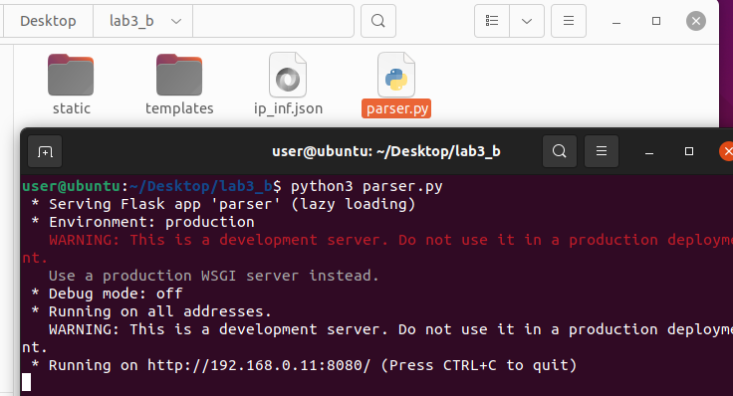

Рисунок 1 – Запуск локального сервера

После этого сервер начинает работу. Если пользователь подсоединится к серверу создадутся GET-запросы, которые будут обработаны. В качестве ответа будут получены данные о системе пользователя

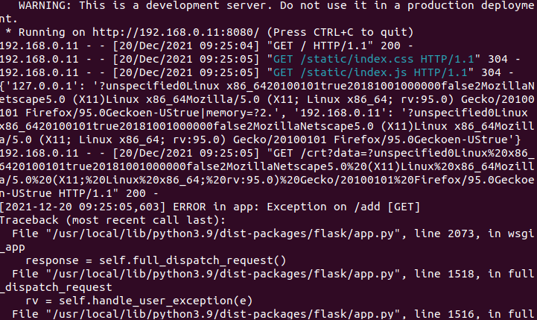

Рисунок 2 – процесс получения информации

Далее для просмотра данных следует зайти в файл ip_inf.json.

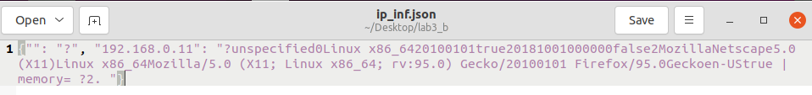

Рисунок 3 – Полученная системная информация

Таким образом с помощью нашей программы была собрана информация через веб-страничку.

## Функционал программы и краткая инструкция

Данная программа позволяет собирать данные о компьютере-жертве с помощью веб-страницы.

Инструкция:

1. Скачать файлы питон-скрипта, а также пример веб-страницы.
2. Запустить локальный сервер через parser.py.
3. Создать условия, при которых пользователь локальной сети зайдет на созданный нами веб-сайт.
4. Просмотреть собранные данные.

# Заключение

В ходе выполнения лабораторной работы был создан скрипт, который удаленно и незаметно собирает информацию о компьютере (характеристики как в лабораторной работе 3a).